M3L2
Lección 1 de 6
Árboles AVL
En lecturas anteriores hemos hecho una introducción sobre los AVL. Ahora, vamos a profundizar más sobre este tipo de estructura.
Los árboles binarios de búsqueda, tal y como los hemos visto, adolecen del problema de que, en el peor de los casos, pueden tender parcialmente hacia el árbol degenerado, de manera que la búsqueda de un elemento cualquiera puede ser de un orden superior a O (lg n) y tender a O(n). Este problema queda solucionado con los árboles AVL o balanceados en altura.
Denominamos árbol AVL a aquel árbol binario de búsqueda que es vacío o ambos hijos son también AVL y la diferencia entre sus alturas es menor o igual que 1. (Garro, 2022, https://bit.ly/3rRvXyM).

Figura 1: Árbol binario de búsqueda
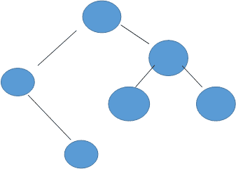
Fuente: elaboración propia.
Definición de AVL
–
Sea T un árbol binario de búsqueda (ABB) con Ti y Td, siendo sus subárboles izquierdo y derecho respectivamente, tenemos que:
- Si T es vacío, es un árbol AVL.
- Si T es un ABB no vacío, es AVL solo si:
- Ti y Td son AVL y
- H(Ti) − H(Td) = − 1, 0 o + 1 (factor de equilibrio)
Por esta definición, tenemos que el árbol de la figura de arriba no es AVL, mientras que el de abajo sí lo es. Véase también que se trata de un árbol ordenado, en el cual, para cada nodo, todos los nodos de su subárbol izquierdo tienen un valor de clave menor y todos los nodos de su subárbol derecho tienen un valor de clave mayor que el suyo, cumpliendo así la propiedad de los ABB. (Ponce, 2010, https://n9.cl/s14x0z)

Características
–
- Árbol binario de búsqueda.
- Árboles balanceados.
- La inserción y retiro desbalancean el árbol.
- La diferencia de alturas del árbol derecho con el izquierdo es de (-1,0,1).
Lección 2 de 6
Propiedades
- •
Por ser un árbol binario de búsqueda, respeta la propiedad de orden en todos sus nodos, es decir, todas las claves en su subárbol izquierdo son menores que la clave del nodo y todas las claves en el subárbol derecho son mayores.
- •
La propiedad de balanceo dice que, para cada nodo del árbol, la diferencia de altura entre el subárbol izquierdo y el subárbol derecho es a lo sumo 1. (Definición, s.f., https://bit.ly/3JwzLvd).
- •
“La propiedad de balanceo garantiza que la altura del árbol sea de O (log2 n)” (Características, s.f., https://bit.ly/3JDqeTn).
- •
“En cada nodo del árbol se guarda información de la altura” (Características, s.f., https://bit.ly/3JDqeTn).
- •
“La altura del árbol vacío es -1”. (Características, s.f., https://bit.ly/3JDqeTn).
- •
“Al realizar operaciones de inserción o eliminación se debe actualizar la información de altura de los nodos y recuperar la propiedad de balanceo si fuera necesario, es decir, si hubiera sido destruida”. (Características, s.f., https://bit.ly/3JDqeTn).
Lección 3 de 6
Rotación simple
Para reequilibrar es necesario operar de abajo hacia arriba avanzando sobre los nodos desequilibrados. Pueden presentarse dos opciones: rotación simple o rotación doble. Al mismo tiempo, estas dos alternativas pueden efectuarse hacia la derecha o hacia la izquierda.
Rotación simple a la derecha:
De un árbol de raíz (r) y de hijos izquierdo (i) y derecho (d), lo que haremos será formar un nuevo árbol cuya raíz sea la raíz del hijo izquierdo, como hijo izquierdo colocamos el hijo izquierdo de i (nuestro i’) y como hijo derecho construimos un nuevo árbol que tendrá como raíz, la raíz del árbol (r), el hijo derecho de i (d’) será el hijo izquierdo y el hijo derecho será el hijo derecho del árbol (d). (Salcedo, 2020, https://n9.cl/du071)
Figura 2: Rotación simple a la derecha
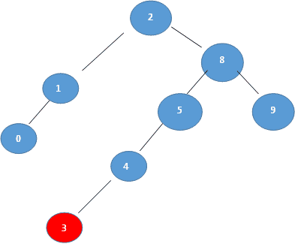
Fuente: elaboración propia.
Figura 3: Rotación simple a la derecha
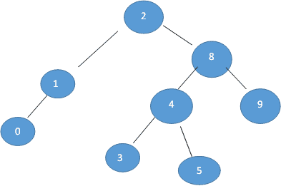
Fuente: elaboración propia.
En el ejemplo de la figura, luego de agregar el nuevo elemento (3), se realiza la rotación de los nodos 3, 4 y 5 para mantener las propiedades del AVL.
Rotación simple a la izquierda
De un árbol de raíz (r) y de hijos izquierdo (i) y derecho (d), consiste en formar un nuevo árbol cuya raíz sea la raíz del hijo derecho, como hijo derecho colocamos el hijo derecho de d (nuestro d’) y como hijo izquierdo construimos un nuevo árbol que tendrá como raíz la raíz del árbol (r), el hijo izquierdo de d será el hijo derecho (i’) de r y el hijo izquierdo será el hijo izquierdo del árbol (i). (Salcedo, 2020, https://n9.cl/du071)
Precondición: debe contar con un hijo derecho que no esté vacío.
Ejemplo de código: void rotar_s (AVLTree ** t, bool izq).

A /* realiza una rotación simple del árbol t el cual se B pasa por referencia. La rotación será izquierda sii. (izq==true) o será derecha sii. (izq==false). Nota: las alturas de t y sus subárboles serán actualizadas dentro de esta función. Precondición: si (izq==true) ==> !es_vacio(izquierdo(t)) si (izq==false) ==> !es_vacio(derecho(t)) */
void rotar_s (AVLTree ** t, bool izq) C D
{
AVLTree *t1;
if (izq) /* rotación izquierda */
{
t1 = izquierdo (*t);
(*t)->izq = derecho (t1);
t1->der = *t;
}
else /* rotación derecha */
{
t1 = derecho (*t);
(*t)->der = izquierdo (t1);
t1->izq = *t;
}
/* actualizamos las alturas de ambos nodos modificados */ actualizar_altura (*t);
actualizar_altura (t1); /* asignamos nueva raíz */ *t = t1;
} (Rotaciones simples, s.f., https://bit.ly/3oWz06P).
- 1
Declaración de la función rotar s (). Esta declaración y el siguiente comentario deberían ir en el archivo de cabecera, interfaz del tipo abstracto árbol AVL con el usuario.
- 2
Un breve comentario que explica lo que hace la función, los parámetros que acepta y las precondiciones que estos deben cumplir para que la función se ejecute correctamente.
- 3
Como el programador de C más experimentado puede ver, el paso a la función es el paso por referencia clásico en C. Lo que pasa no es un puntero a la raíz del árbol, sino la dirección de dicho puntero. De esta manera, dentro de la función podremos cambiar la misma raíz si es necesario (lo que justamente hacemos en las rotaciones).
- 4
También se acepta como segundo parámetro un valor booleano que determina si la rotación simple a efectuar sobre el árbol es izquierda o derecha. (Gurín, 2004, p. 14).
CONTINUAR
Lección 4 de 6
Rotación doble
- Anverso de la tarjeta
Rotación doble a la derecha
Haz clic para voltear
Reverso de la tarjeta
La rotación doble a la derecha consta de dos rotaciones simples; primero, ocurre la rotación simple izquierda y, luego, la rotación simple derecha.
Haz clic para voltear
- Anverso de la tarjeta
Rotación doble a la izquierda
Haz clic para voltear
Reverso de la tarjeta
Una rotación doble a la Izquierda consta de dos rotaciones simples; primero, acontece la rotación simple derecha y, luego, tiene lugar la rotación simple izquierda.
Haz clic para voltear
Visto en gráfico:
Figura 4: Rotaciones
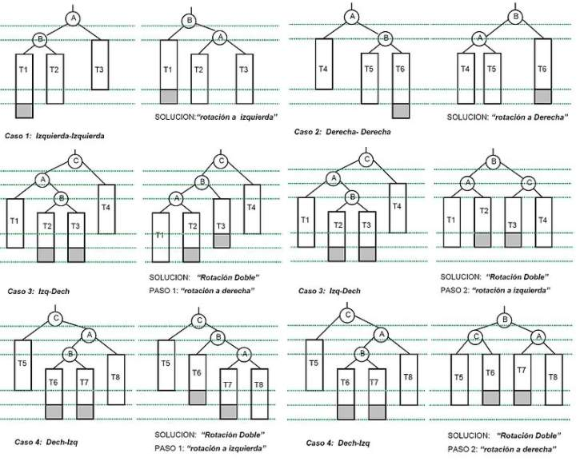
Árboles ABB versus árboles AVL
Como sabemos, los árboles binarios de búsqueda son una estructura de datos que intenta conseguir mejor tiempo de acceso a los datos en las operaciones de búsqueda/recuperación, inserción o eliminación, comparado con los tiempos en estructuras lineales como arreglos y listas. El acceso a un dato es proporcional a la altura del árbol, ya que su ubicación podría ser, en el peor de los casos, en una hoja. Por lo tanto, es deseable que el ABB tenga la menor altura posible; pero esto dependerá de la secuencia en que los datos se fueron insertando en el momento de la creación del mismo. De esta forma, en el peor de los casos, la búsqueda puede llegar a tener orden de complejidad O(n).
Por otro lado, los árboles AVL están siempre equilibrados de tal modo que, para todos los nodos, la altura de la rama izquierda no difiere en más de una unidad de la altura de la rama derecha o viceversa. Gracias a esta forma de equilibrio (o balanceo), la búsqueda en uno de estos árboles se mantiene siempre en orden de complejidad O (log2 n). (Árboles ABB vs árboles AVL, s.f., https://bit.ly/3GVZfk7)
Para alcanzar el equilibrio, la inserción y el borrado de los nodos debe realizarse de una manera específica. Si al efectuar alguna de estas acciones se trastoca el equilibrio, es necesario ejecutar una serie de rotaciones en los nodos.
Cuando se tiene un problema donde el tiempo de búsqueda es un requisito importante para la solución se debe optar por los árboles AVL, ya que su forma no depende del orden en que los datos son insertados y siempre se mantiene la complejidad en O (log2 n).
Si el tiempo de búsqueda no es un requisito importante, la simplicidad de los algoritmos de árboles binarios de búsqueda puede ser suficiente para la resolución del problema. (Resumen, s.f., https://bit.ly/3LEXQSr)
CONTINUAR
Lección 5 de 6
Referencias
Garro, V. (2022). Árboles. Victor Garro. https://algoritmos.victorgarro.com/arboles/Arboles4.htm.
Gurín, S. (2004). Árboles AVL. Cancerbero.
Salcedo, L. (22 de diciembre de 2022). ¿Qué son las estructuras de datos? Implementaciones en Python. Python Diario. https://pythondiario.com/2019/01/que-son-las-estructuras-de-datos.html.
CONTINUAR

